

**Univerzitet Singidunum**

**Tehnički fakultet**

**ExpenseMate**

**- Projektni rad -**

Predmet: **Specifikacija i modelovanje softvera**

|  |  |  |
| --- | --- | --- |
| **Profesor**: | **Student**: | **Poeni** |
| prof. dr Angelina Njeguš | Dušan Petrović 2022240874 | 100 |

Niš, 2024. Godine

SADRŽAJ

1. Uvod 3

2. Analiza sistema 24

2.1. Arhitektura sistema 24

2.2. Analiza sistema 24

3. Zaključak 27

Literatura 27

PRILOZI 28

# Uvod

Aplikacija ExpenseMate jedna slična a opet inovativna aplikacija koja nam pruža više nego što bi smo ikada mogli da zamislimon, namenjena svima koji svakodnevno žele da olakšaju svoj život i ne razmišljajući o novcu i detaljnom planiranju kako raspodeliti svoj budžet ovog meseca. U svetu gde je praćenje prihoda, troškova i štednje ključno, ExpenseMate se pojavljuje kao moćan alat za pojedince, porodice, studente, preduzetnike, za svakog. Prednosti ExpenseMate su očigledne, omogućava lako praćenje prihoda i troškova, kreiranje budžeta i planiranje štednje i investicija na jednostavan način. Svojim savremenim rešenjima pruža vizuelne prikaze finansijskih podataka za bolje razumevanje trenutnog stanja vaših finansija. Mnogi će reći da su već videli slične aplikacije za praćenje finansija, za razliku od ostalih ExpenseMate se izdvaja po svojoj korisničkoj prijatnosti, fleksibilnosti i personalizaciji. Prilagodljiva je različitim potrebama korisnika. Cilj ExpenseMate je poboljšanje finansijske pismenosti i bolje donošenje odluka, omogućavajući korisnicima da postignu svoje finansijske ciljeve i bolje balasniraju kako svojim budžetom tako i svojim životom

* 1. **Specifikacija korisničkih zahteva**

**1.1.1. Analiza pojedinacnih use case dijagarama za ExpenseMate aplikaciju:**

**1. Korisnički Nalozi i Profili:**

1.1. Registracija Korisničkog Naloga:

a) Obavezno (Required)

- logovanje na sistem

b) Interakcija sa korisnikom (Interaction)

- unos ličnih informacija

- kreiranje korisničkog imena i lozinke

c) Koji proces treba da se izvrši (Process)

- kreiranje novog korisničkog naloga

1.2. Prijava na Korisnički Nalog:

a) Obavezno (Required)

- logovanje na sistem

b) Interakcija sa korisnikom (Interaction)

- unos korisničkog imena i lozinke

c) Koji proces treba da se izvrši (Process)

- omogućavanje pristupa personalizovanim funkcijama

1.3. Pregled Korisničkog Profila:

a) Obavezno (Required)

- logovanje na sistem

b) Interakcija sa korisnikom (Interaction)

- pregled ličnih informacija

- izmene postavki profila

c) Koji proces treba da se izvrši (Process)

- prikazivanje informacija o korisničkom profilu

1.4. Poništavanje i Brisanje Korisničkog Naloga:

a) Obavezno (Required)

- logovanje na sistem

b) Interakcija sa korisnikom (Interaction)

- opcija za brisanje naloga

c) Koji proces treba da se izvrši (Process)

- brisanje korisničkog naloga i svih podataka

1.5. Zaboravljena Lozinka:

a) Obavezno (Required)

- logovanje na sistem

b) Interakcija sa korisnikom (Interaction)

- zahtev za resetovanje lozinke

c) Koji proces treba da se izvrši (Process)

- slanje obaveštenja o resetovanju lozinke

1.6. Kontaktiranje Korisničke Podrške:

a) Obavezno (Required)

- logovanje na sistem

b) Interakcija sa korisnikom (Interaction)

- kontaktiranje korisničke podrške putem obrasca, e-pošte ili direktnih poruka

c) Koji proces treba da se izvrši (Process)

- rešavanje pitanja ili problema korisnika od strane podrške

**2. Pregled Finansija:**

2.1. Prikaz Ukupnih Finansija

a) Obavezno (Required)

- logovanje na sistem

b) Interakcija sa korisnikom (Interaction)

- pregled trenutnog salda i ukupnih finansija

c) Koji proces treba da se izvrši (Process)

- prikazivanje finansijskih podataka korisnika

2.2. Pregled Istorije Transakcija:

a) Obavezno (Required)

- logovanje na sistem

b) Interakcija sa korisnikom (Interaction)

- pregled i izmena detalja transakcija

c) Koji proces treba da se izvrši (Process)

- prikazivanje transakcija i omogućavanje izmena

2.3. Generisanje Mesečnih i Godišnjih Izveštaja:

a) Obavezno (Required)

- logovanje na sistem

b) Interakcija sa korisnikom (Interaction)

- generisanje izveštaja

c) Koji proces treba da se izvrši (Process)

- prikazivanje izveštaja o finansijama

2.4. Kreiranje Grafikona i Vizualizacija:

a) Obavezno (Required)

- logovanje na sistem

b) Interakcija sa korisnikom (Interaction)

- kreiranje grafičkih prikaza finansijskog stanja

c) Koji proces treba da se izvrši (Process)

- prikazivanje grafičkih prikaza finansijskih podataka

2.5. Planiranje Budžeta:

a) Obavezno (Required)

- logovanje na sistem

b) Interakcija sa korisnikom (Interaction)

- postavljanje budžeta za različite kategorije troškova

c) Koji proces treba da se izvrši (Process)

- praćenje i upravljanje budžetom

2.6. Kreiranje Transakcija:

a) Obavezno (Required)

- logovanje na sistem

b) Interakcija sa korisnikom (Interaction)

- unos novih finansijskih transakcija

c) Koji proces treba da se izvrši (Process)

- kreiranje i ažuriranje transakcija

2.7. Deljenje Izveštaja:

a) Obavezno (Required)

- logovanje na sistem

b) Interakcija sa korisnikom (Interaction)

- deljenje izveštaja sa drugim korisnicima

c) Koji proces treba da se izvrši (Process)

- slanje izveštaja drugim korisnicima

**3. Transakcije:**

3.1. Unos Finansijskih Transakcija:

a) Obavezno (Required)

- logovanje na sistem

b) Interakcija sa korisnikom (Interaction)

- unos detalja transakcije (opis, iznos, datum i vreme)

c) Koji proces treba da se izvrši (Process)

- čuvanje novih finansijskih transakcija

3.2. Pregled i Editovanje Transakcija:

a) Obavezno (Required)

- logovanje na sistem

b) Interakcija sa korisnikom (Interaction)

- pregled i izmena postojećih transakcija

c) Koji proces treba da se izvrši (Process)

- omogućavanje uređivanja i kategorizacije transakcija

3.3. Kategorizacija Transakcija:

a) Obavezno (Required)

- logovanje na sistem

b) Interakcija sa korisnikom (Interaction)

- dodavanje kategorija transakcijama

c) Koji proces treba da se izvrši (Process)

- organizacija transakcija po kategorijama

3.4. Pregled i Pretraga Transakcija:

a) Obavezno (Required)

- logovanje na sistem

b) Interakcija sa korisnikom (Interaction)

- pretraga i pregled transakcija prema različitim kriterijumima

c) Koji proces treba da se izvrši (Process)

- prikazivanje traženih transakcija

3.5. Automatsko Povezivanje Transakcija:

a) Obavezno (Required)

- logovanje na sistem

b) Interakcija sa korisnikom (Interaction)

- podešavanje automatskog povezivanja sa bankovnim računima

c) Koji proces treba da se izvrši (Process)

- automatsko praćenje i sinhronizacija transakcija sa bankovnim računima

3.6. Komentari i Prilozi:

a) Obavezno (Required)

- logovanje na sistem

b) Interakcija sa korisnikom (Interaction)

- dodavanje komentara i priloga transakcijama

c) Koji proces treba da se izvrši (Process)

- dokumentovanje transakcija i dodavanje relevantnih informacija

3.7. Slanje Obaveštenja o Transakcijama:

a) Obavezno (Required)

- logovanje na sistem

b) Interakcija sa korisnikom (Interaction)

- pregled obaveštenja o novim transakcijama

c) Koji proces treba da se izvrši (Process)

- slanje obaveštenja korisnicima o novim transakcijama

**4. Budžetiranje:**

4.1. Kreiranje Budžeta:

a) Obavezno (Required)

- logovanje na sistem

b) Interakcija sa korisnikom (Interaction)

- postavljanje ciljeva i budžeta za različite kategorije troškova

c) Koji proces treba da se izvrši (Process)

- kreiranje budžeta na mesečnom ili godišnjem nivou

4.2. Prilagođavanje Budžeta:

a) Obavezno (Required)

- logovanje na sistem

b) Interakcija sa korisnikom (Interaction)

- prilagođavanje budžeta tokom vremena

c) Koji proces treba da se izvrši (Process)

- ažuriranje i promene u postavljenim budžetima

4.3. Praćenje Izvršavanja Budžeta:

a) Obavezno (Required)

- logovanje na sistem

b) Interakcija sa korisnikom (Interaction)

- praćenje realizacije budžeta i upoređivanje sa planiranim troškovima

c) Koji proces treba da se izvrši (Process)

- generisanje izveštaja o budžetu

4.4. Kreiranje Grafikona i Vizualizacija:

a) Obavezno (Required)

- logovanje na sistem

b) Interakcija sa korisnikom (Interaction)

- kreiranje grafičkih prikaza finansijskog stanja

c) Koji proces treba da se izvrši (Process)

- vizualizacija finansijskih podataka

4.5. Planiranje Budžeta:

a) Obavezno (Required)

- logovanje na sistem

b) Interakcija sa korisnikom (Interaction)

- postavljanje i praćenje budžeta za različite kategorije troškova

c) Koji proces treba da se izvrši (Process)

- praćenje i upravljanje budžetom

**5. Štednja i Investicije:**

5.1. Kreiranje Štednje:

a) Obavezno (Required)

- logovanje na sistem

b) Interakcija sa korisnikom (Interaction)

- postavljanje ciljeva za štednju

c) Koji proces treba da se izvrši (Process)

- praćenje napretka i štednje prema postavljenim ciljevima

5.2. Prikaz Različitih Štednih Računa:

a) Obavezno (Required)

- logovanje na sistem

b) Interakcija sa korisnikom (Interaction)

- pregled različitih štednih računa i opcija za dugoročnu štednju

c) Koji proces treba da se izvrši (Process)

- pregled dostupnih štednih opcija

5.3. Investiranje:

a) Obavezno (Required)

- logovanje na sistem

b) Interakcija sa korisnikom (Interaction)

- kupovina i praćenje investicija

c) Koji proces treba da se izvrši (Process)

- praćenje performansi i vrednosti investicija

**6. Podsetnici i Plaćanja:**

6.1. Postavljanje Podsetnika za Račune i Plaćanja:

a) Obavezno (Required)

- logovanje na sistem

b) Interakcija sa korisnikom (Interaction)

- postavljanje podsetnika za plaćanje računa i drugih obaveza

c) Koji proces treba da se izvrši (Process)

- slanje podsetnika korisnicima

6.2. Primanje i Slanje Podsetnika:

a) Obavezno (Required)

- logovanje na sistem

b) Interakcija sa korisnikom (Interaction)

- prijem i pregled podsetnika o nadolazećim rokovima plaćanja

c) Koji proces treba da se izvrši (Process)

- obaveštavanje korisnika o nadolazećim obavezama

6.3. Automatsko Plaćanje Računa:

a) Obavezno (Required)

- logovanje na sistem

b) Interakcija sa korisnikom (Interaction)

- postavljanje automatskog plaćanja računa

c) Koji proces treba da se izvrši (Process)

- automatsko izvršenje plaćanja na osnovu unapred postavljenih pravila

**7. Valute i Konvertor:**

7.1. Prikaz Valutnih Kursnih Lista:

a) Obavezno (Required)

- logovanje na sistem

b) Interakcija sa korisnikom (Interaction)

- pregled aktuelnih valutnih kursnih lista

c) Koji proces treba da se izvrši (Process)

- prikaz trenutnih vrednosti različitih valuta

7.2. Konvertovanje Valuta:

a) Obavezno (Required)

- logovanje na sistem

b) Interakcija sa korisnikom (Interaction)

- upotreba konvertora valuta za pretvaranje iznosa

c) Koji proces treba da se izvrši (Process)

- konverzija iznosa iz jedne u drugu valutu

7.3. Pratiti Istoriju Kretanja Valutnih Kursa:

a) Obavezno (Required)

- logovanje na sistem

b) Interakcija sa korisnikom (Interaction)

- pregled istorije kretanja valutnih kursa

c) Koji proces treba da se izvrši (Process)

- praćenje i analiza promena u vrednostima valuta tokom vremena

**8. Povezivanje Sa Bankovnim Računima:**

8.1. Povezivanje Bankovnih Računa:

a) Obavezno (Required)

- logovanje na sistem

b) Interakcija sa korisnikom (Interaction)

- povezivanje korisnikovih bankovnih računa

c) Koji proces treba da se izvrši (Process)

- uspostavljanje veze sa bankovnim računima

8.2. Prikaz Stanja na Bankovnim Računima:

a) Obavezno (Required)

- logovanje na sistem

b) Interakcija sa korisnikom (Interaction)

- pregled trenutnog stanja na bankovnim računima

c) Koji proces treba da se izvrši (Process)

- prikazivanje detalja o stanju na bankovnim računima

8.3. Automatsko Ažuriranje Transakcija:

a) Obavezno (Required)

- logovanje na sistem

b) Interakcija sa korisnikom (Interaction)

- postavljanje automatskog ažuriranja bankovnih transakcija

c) Koji proces treba da se izvrši (Process)

- automatsko preuzimanje i ažuriranje podataka o transakcijama

**9. Mobilna Aplikacija:**

9.1. Pristup Aplikaciji:

a) Obavezno (Required)

- logovanje na sistem

b) Interakcija sa korisnikom (Interaction)

- pristup aplikaciji putem pametnih telefona ili tableta

c) Koji proces treba da se izvrši (Process)

- omogućavanje korišćenja mobilne aplikacije

9.2. Korišćenje Aplikacije:

a) Obavezno (Required)

- logovanje na sistem

b) Interakcija sa korisnikom (Interaction)

- korišćenje funkcionalnosti aplikacije na mobilnim uređajima

c) Koji proces treba da se izvrši (Process)

- pristup svim funkcionalnostima putem mobilnih uređaja

9.3. Ažuriranje Aplikacije:

a) Obavezno (Required)

- logovanje na sistem

b) Interakcija sa korisnikom (Interaction)

- preuzimanje i instalacija ažuriranja aplikacije

c) Koji proces treba da se izvrši (Process)

- osiguravanje ažurnosti i bezbednosti aplikacije

**10. Sigurnost:**

10.1. Pristup Aplikaciji:

a) Obavezno (Required)

- siguran pristup aplikaciji putem autentifikacije korisnika

b) Interakcija sa korisnikom (Interaction)

- unošenje korisničkog imena, lozinke ili biometrijskih podataka

c) Koji proces treba da se izvrši (Process)

- verifikacija i omogućavanje pristupa aplikaciji

10.2. Enkripcija Podataka:

a) Obavezno (Required)

- sigurno čuvanje i prenos podataka

b) Interakcija sa korisnikom (Interaction)

- obezbeđivanje sigurne komunikacije

c) Koji proces treba da se izvrši (Process)

- korišćenje enkripcije zaštite podataka korisnika

10.3. Primanje Obaveštenja o Sumnjivim Aktivnostima:

a) Obavezno (Required)

- nadgledanje aktivnosti na računu

b) Interakcija sa korisnikom (Interaction)

- obaveštavanje korisnika o sumnjivim aktivnostima

c) Koji proces treba da se izvrši (Process)

- obezbeđivanje dodatne sigurnosti za korisničke račune

**11. Podrška Korisnicima:**

11.1. Kontaktiranje Korisničke Podrške:

a) Obavezno (Required)

- omogućavanje kontakta sa korisničkom podrškom

b) Interakcija sa korisnikom (Interaction)

- korišćenje telefona, e-pošte ili četa za kontaktiranje

c) Koji proces treba da se izvrši (Process)

- rešavanje problema i pružanje podrške korisnicima

**12. Ažuriranja i Nadogradnje:**

12.1. Provera Ažuriranja:

a) Obavezno (Required)

- provera dostupnosti ažuriranja i nadogradnji

b) Interakcija sa korisnikom (Interaction)

- provera i preuzimanje dostupnih ažuriranja

c) Koji proces treba da se izvrši (Process)

- obezbeđivanje ažurnosti aplikacije i dodatnih funkcionalnosti

12.2. Preuzimanje Ažuriranja:

a) Obavezno (Required)

- logovanje na sistem

b) Interakcija sa korisnikom (Interaction)

- preuzimanje i instalacija ažuriranja aplikacije

c) Koji proces treba da se izvrši (Process)

- instalacija novih verzija aplikacije

12.3. Automatska Nadogradnja:

a) Obavezno (Required)

- logovanje na sistem

b) Interakcija sa korisnikom (Interaction)

- omogućavanje automatskog preuzimanja i instalacije ažuriranja

c) Koji proces treba da se izvrši (Process)

- automatska nadogradnja na nove verzije aplikacije

**13. Analiza pojedinačnih slučajeva upotrebe:**

13.1. Pretrazivanje:

Akter: Registrovani korisnik

Cilj: Korisnik želi pretraživati biljke.

- Osnovni tok događaja:

a) Korisnik se prijavljuje u sistem.

b) Korisnik unosi naziv ili sliku biljke.

c) Sistem prikazuje opis i naziv biljke korisniku.

13.2. Obaveštenje:

Akter: Registrovani korisnik

Cilj: Korisnik želi primati obaveštenja o svojim finansijama.

- Osnovni tok događaja:

a) Korisnik se prijavljuje u sistem.

b) Korisnik ulazi u opciju obaveštenja na nalogu i omogućava opciju obaveštenja.

c) Aplikacija šalje obaveštenja korisniku kad se dogode relevantni događaji vezani za njegov budžet, stanje na računu i slično.

13.3. Plaćanje premium, dodatnih opcija:

Akter: Registrovani korisnik

Cilj: Korisnik želi. Premium verziju aplikacije.

- Osnovni tok događaja:

a) Korisnik se prijavljuje u sistem.

b) Korisnik pregledava dostupne opcije u sekciji premium.

c) Korisnik vrši izbor jednim klikom na opciju, potvrđuje narudžbinu.

d) Sistem informiše korisnika o uspešnoj narudžbini, sistem prikazuje stanicu na kojoj je više načina plaćanja.

13.4. Plaćanje:

Akter: Registrovani korisnik

Cilj: Korisnik želi izvršiti plaćanje za navedenu opciju.

- Osnovni tok događaja:

a) Korisnik se prijavljuje u sistem.

b) Korisnik unosi potrebne podatke za plaćanje.

c) Korisnik potvrđuje transakciju.

d) Sistem izvršava transakciju i obaveštava korisnika o uspešnom plaćanju.

13.5. Kreiranje Budžeta:

Akter: Registrovani korisnik

Cilj: Korisnik želi kreirati budžet za upravljanje finansijama.

- Osnovni tok događaja:

a) Korisnik se prijavljuje u sistem.

b) Korisnik odabire opciju za kreiranje novog budžeta.

c) Korisnik postavlja ciljeve i planira budžet za različite kategorije troškova (npr. hrana, stanarina, zabava) na mesečnom ili godišnjem nivou.

13.6. Prilagođavanje Budžeta:

Akter: Registrovani korisnik

Cilj: Korisnik želi prilagoditi postojeći budžet.

- Osnovni tok događaja:

a) Korisnik se prijavljuje u sistem.

b) Korisnik bira opciju za uređivanje budžeta.

c) Korisnik može dodavati nove kategorije troškova, menjati ciljeve ili prilagođavati iznose prema promenama u svojim finansijama.

13.7. Praćenje Izvršenja Budžeta:

Akter: Registrovani korisnik

Cilj: Korisnik želi pratiti izvršenje budžeta i uporediti stvarne troškove sa planiranim.

- Osnovni tok događaja:

a) Korisnik se prijavljuje u sistem.

b) Korisnik prati i upoređuje stvarne transakcije sa budžetiranim vrednostima.

13.8. Kreiranje Štednje:

Akter: Registrovani korisnik

Cilj: Korisnik želi postaviti ciljeve štednje i pratiti napredak prema tim ciljevima.

- Osnovni tok događaja:

a) Korisnik se prijavljuje u sistem.

b) Korisnik postavlja ciljeve štednje i bira način štednje (npr. štedni račun).

c) Korisnik prati napredak prema ciljevima.

13.9. Prikaz Različitih Štednih Računa:

Akter: Registrovani korisnik

Cilj: Korisnik želi pregledati različite štedne račune i opcije za dugoročnu štednju.

- Osnovni tok događaja:

a) Korisnik se prijavljuje u sistem.

b) Korisnik pregleda različite štedne račune, investicione opcije i njihove uslove.

13.10. Investiranje na Berzi:

Akter: Registrovani korisnik

Cilj: Korisnik želi investirati u akcije, obveznice, fondove i druge investicione proizvode na berzi.

- Osnovni tok događaja:

a) Korisnik se prijavljuje u sistem.

b) Korisnik odabire opciju za investiranje i bira vrstu investicije.

c) Korisnik izvršava transakciju na berzi.

13.11. Postavljanje Podsetnika za Račune i Plaćanja:

Akter: Registrovani korisnik

Cilj: Korisnik želi postaviti podsetnike za plaćanje računa i drugih finansijskih obaveza.

- Osnovni tok događaja:

a) Korisnik se prijavljuje u sistem.

b) Korisnik postavlja podsetnike za nadolazeće rokove za plaćanje računa i obaveza.

13.12. Primanje i Slanje Podsetnika:

Akter: Aplikacija

Cilj: Aplikacija šalje podsetnike korisnicima o nadolazećim rokovima za plaćanje.

- Osnovni tok događaja:

a) Aplikacija šalje podsetnike korisnicima putem e-pošte, SMS poruka ili push obaveštenja.

13.13. Automatsko Plaćanje Računa:

Akter: Aplikacija

Cilj: Aplikacija omogućava korisnicima automatsko plaćanje računa na osnovu unapred postavljenih pravila.

- Osnovni tok događaja:

a) Aplikacija automatski izvršava plaćanja prema prethodno postavljenim pravilima i obaveštava korisnika o izvršenim transakcijama.

13.14. Prikaz Valutnih Kursnih Lista:

Akter: Registrovani korisnik

Cilj: Korisnik želi pregledati valutne kursne liste i aktuelne vrednosti različitih valuta.

- Osnovni tok događaja:

a) Korisnik se prijavljuje u sistem.

b) Korisnik pregleda valutne kursne liste.

13.15. Konvertovanje Valuta:

Akter: Registrovani korisnik

Cilj: Korisnik želi koristiti konvertor valuta za pretvaranje iznosa iz jedne valute u drugu na osnovu trenutnih kursnih listi.

- Osnovni tok događaja:

a) Korisnik se prijavljuje u sistem.

b) Korisnik koristi konvertor valuta za pretvaranje iznosa.

13.16. Pratiti Istoriju Kretanja Valutnih Kursa:

Akter: Registrovani korisnik

Cilj: Korisnik želi pratiti istoriju kretanja valutnih kursa kako bi bolje razumeo promene u vrednosti valuta tokom vremena.

- Osnovni tok događaja:

a) Korisnik se prijavljuje u sistem.

b) Korisnik prati grafikone i istorijske podatke o kretanju valutnih kurseva.

13.17. Povezivanje Sa Bankovnim Računima:

Akter: Registrovani korisnik

Cilj: Korisnik želi povezati svoje bankovne račune sa aplikacijom radi praćenja stanja i transakcija.

- Osnovni tok događaja:

a) Korisnik se prijavljuje u sistem.

b) Korisnik dodaje svoje bankovne račune i informacije za povezivanje.

13.18. Prikaz Stanja na Bankovnim Računima:

Akter: Registrovani korisnik

Cilj: Korisnik želi pregledati stanje na svojim bankovnim računima direktno kroz aplikaciju.

- Osnovni tok događaja:

a) Korisnik se prijavljuje u sistem.

b) Korisnik pregleda stanje na svojim povezanim bankovnim računima.

13.19. Automatsko Ažuriranje Transakcija:

Akter: Aplikacija

Cilj: Aplikacija automatski ažurira transakcije sa bankovnih računa korisnika kako bi obezbedila tačne informacije o finansijama.

- Osnovni tok događaja:

a) Aplikacija periodično ažurira transakcije sa bankovnih računa korisnika i ažurira informacije u korisničkim nalozima.

13.20. Pristup Aplikaciji:

Akter: Registrovani korisnik

Cilj: Korisnik želi pristupiti mobilnoj aplikaciji putem pametnih telefona ili tableta.

- Osnovni tok događaja:

a) Korisnik preuzima i instalira mobilnu aplikaciju.

b) Korisnik se prijavljuje u aplikaciju putem korisničkog naloga.

13.21. Korišćenje Aplikacije:

Akter: Registrovani korisnik

Cilj: Korisnik koristi sve funkcionalnosti aplikacije putem mobilnih uređaja.

- Osnovni tok događaja:

a) Korisnik pristupa aplikaciji.

b) Korisnik koristi različite funkcionalnosti aplikacije, uključujući pregled finansija, upravljanje budžetom, pregled valutnih kurseva i druge funkcije.

13.22. Ažuriranje Aplikacije:

Akter: Registrovani korisnik

Cilj: Korisnik želi ažurirati mobilnu aplikaciju na najnoviju verziju radi unapređenja funkcionalnosti i sigurnosti.

- Osnovni tok događaja:

a) Korisnik prima obaveštenje o dostupnosti ažuriranja.

b) Korisnik preuzima i instalira najnoviju verziju aplikacije.

13.23. Pristup Aplikaciji:

Akter: Registrovani korisnik

Cilj: Korisnik želi pristupiti mobilnoj aplikaciji putem pametnih telefona ili tableta.

- Osnovni tok događaja:

a) Korisnik preuzima i instalira mobilnu aplikaciju.

b) Korisnik se prijavljuje u aplikaciju putem korisničkog naloga.

13.24. Korišćenje Aplikacije:

Akter: Registrovani korisnik

Cilj: Korisnik koristi sve funkcionalnosti aplikacije putem mobilnih uređaja.

- Osnovni tok događaja:

a) Korisnik pristupa aplikaciji.

b) Korisnik koristi različite funkcionalnosti aplikacije, uključujući pregled finansija, upravljanje budžetom, pregled valutnih kurseva i druge funkcije.

13.25. Ažuriranje Aplikacije:

Akter: Registrovani korisnik

Cilj: Korisnik želi ažurirati mobilnu aplikaciju na najnoviju verziju radi unapređenja funkcionalnosti i sigurnosti.

- Osnovni tok događaja:

a) Korisnik prima obaveštenje o dostupnosti ažuriranja.

b) Korisnik preuzima i instalira najnoviju verziju aplikacije.

13.26. Provera Ažuriranja:

Akter: Registrovani korisnik

Cilj: Korisnik proverava dostupnost ažuriranja i nadogradnji aplikacije.

- Osnovni tok događaja:

a) Korisnik pristupa sekciji za proveru ažuriranja u aplikaciji.

b) Aplikacija proverava dostupnost ažuriranja.

13.27. Preuzimanje Ažuriranja:

Akter: Registrovani korisnik

Cilj: Korisnik preuzima i instalira ažuriranja i nadogradnje aplikacije.

- Osnovni tok događaja:

a) Korisnik odabire opciju za preuzimanje dostupnih ažuriranja.

b) Aplikacija preuzima i instalira ažuriranja.

13.28. Automatska Nadogradnja:

Akter: Aplikacija

Cilj: Aplikacija automatski preuzima i instalira ažuriranja kako bi održala aplikaciju ažurnom.

- Osnovni tok događaja:

1. Aplikacija automatski preuzima i instalira dostupna ažuriranja nakon što su objavljena.

13.29. Pristup Aplikaciji:

Akter: Registrovani korisnik

Cilj: Omogućava korisnicima pristup mobilnoj aplikaciji putem pametnih telefona ili tableta.

- Osnovni tok događaja:

a) Korisnik preuzima i instalira mobilnu aplikaciju.

b) Korisnik se prijavljuje u aplikaciju putem korisničkog naloga.

13.30. Korišćenje Aplikacije:

Akter: Registrovani korisnik

Cilj: Omogućava korisnicima korišćenje svih funkcionalnosti aplikacije putem mobilnih uređaja.

- Osnovni tok događaja:

a) Korisnik pristupa aplikaciji.

b) Korisnik koristi različite funkcionalnosti aplikacije, uključujući pregled finansija, upravljanje budžetom, pregled valutnih kurseva i druge funkcije.

13.31. Ažuriranje Aplikacije:

Akter: Registrovani korisnik

Cilj: Omogućava korisnicima ažuriranje mobilne aplikacije na najnoviju verziju radi unapređenja funkcionalnosti i sigurnosti.

- Osnovni tok događaja:

a) Korisnik prima obaveštenje o dostupnosti ažuriranja.

b) Korisnik preuzima i instalira najnoviju verziju aplikacije.

Use Case dijagram za Sigurnost:

13.32. Kontaktiranje Korisničke Podrške:

Akter: Registrovani korisnik

Cilj: Omogućava korisnicima da kontaktiraju podršku korisnicima putem telefona, e-pošte ili četa u slučaju problema ili pitanja.

13.33. Rešavanje Korisničkih Problema:

Akter: Korisnička podrška

Cilj: Osoblje korisničke podrške rešava probleme i odgovara na pitanja korisnika.

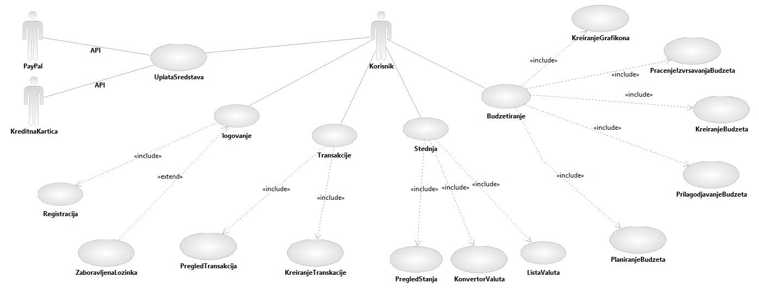

Slika 1. Use case dijagram

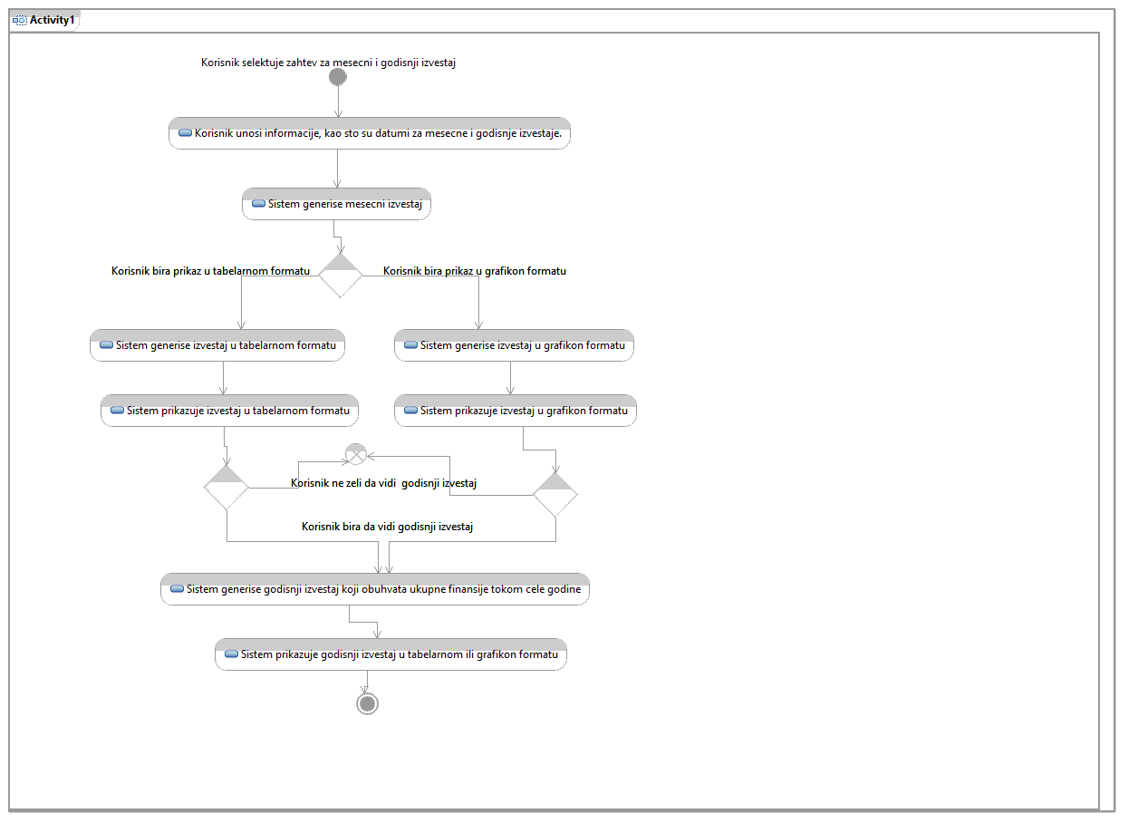

Slika 2. Dijagram aktivnosti za use case “Godišnji i mesečni izveštaji”

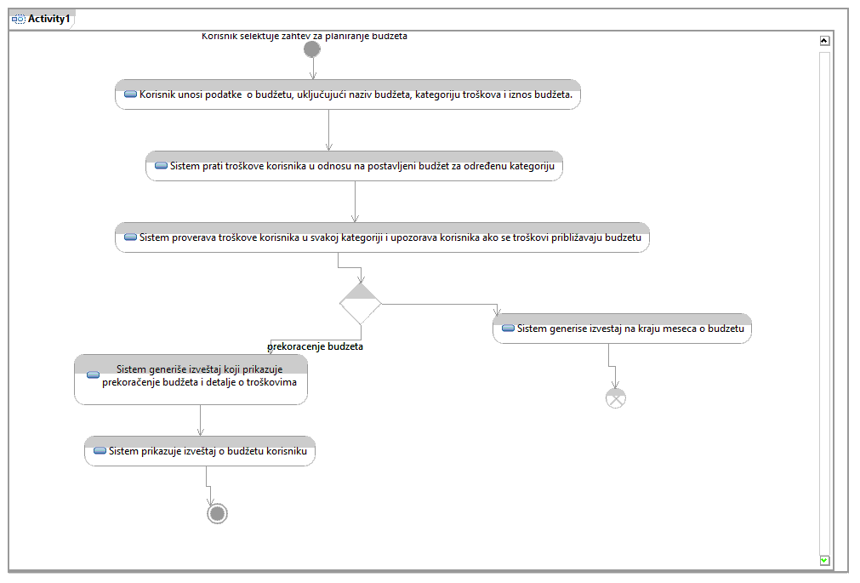

Slika 3. Dijagram aktivnosti za use case “Planiranje budžeta”

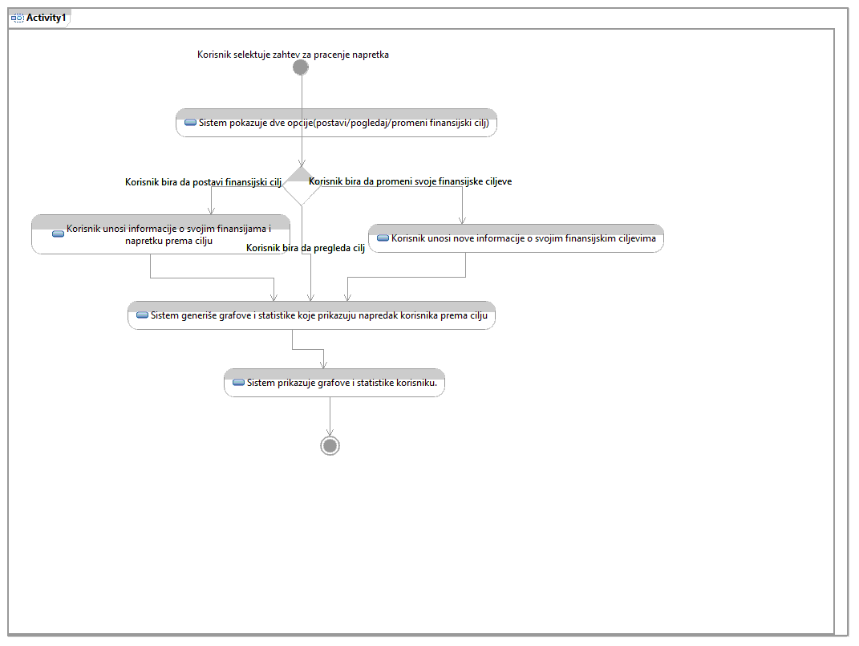

Slika 4. Dijagram aktivnosti za use case “Praćenje napretka”

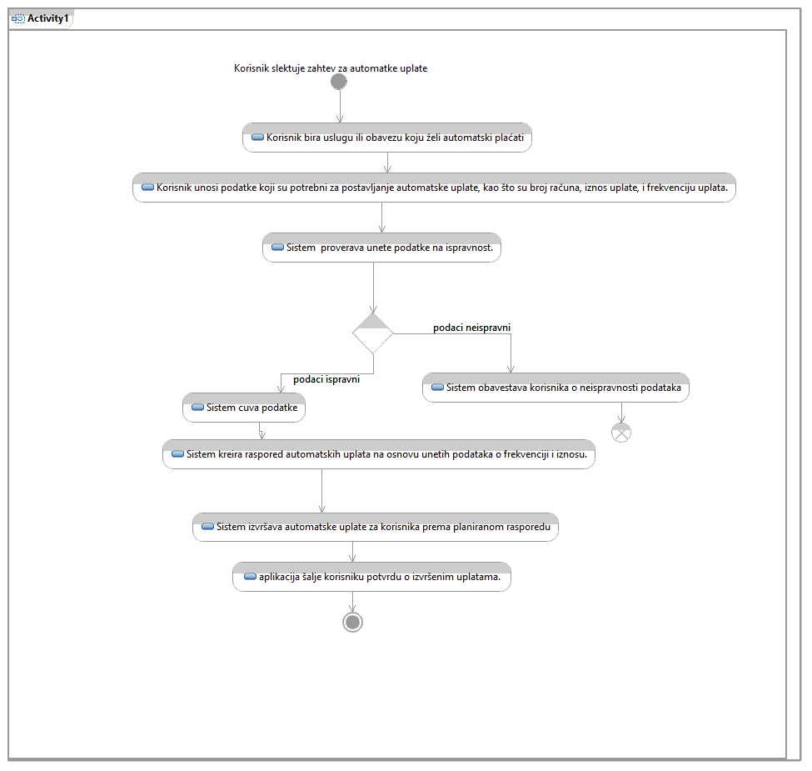

Slika 5. Dijagram aktivnosti za use case “Automatske uplate”

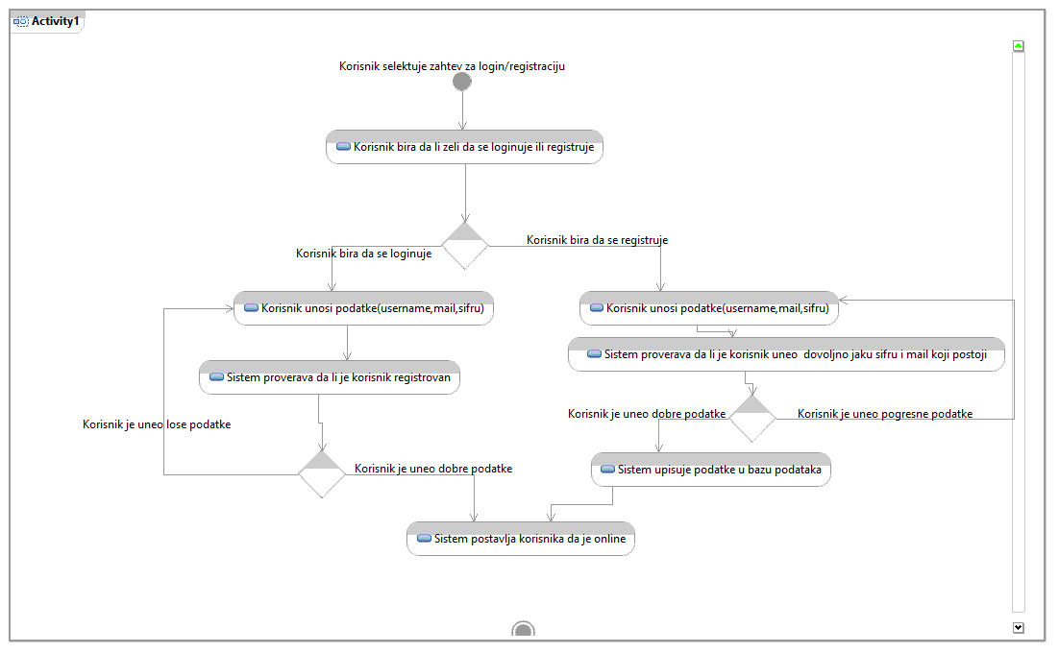

Slika 6. Dijagram aktivnosti za use case “Logovanje”

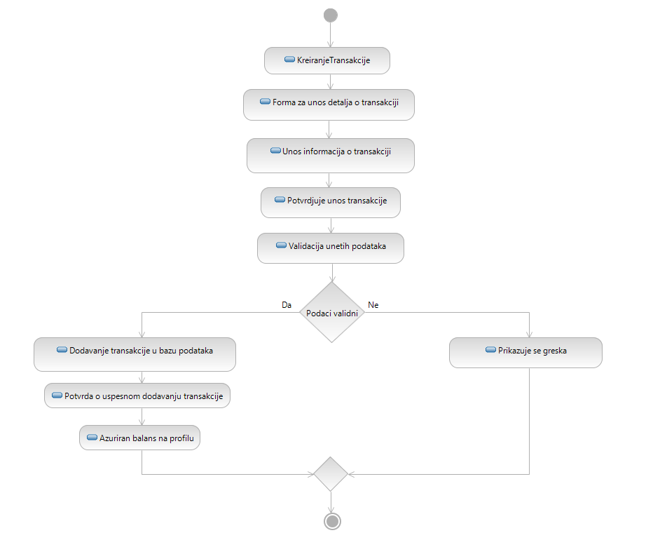

Slika 7. Dijagram aktivnosti za use case “KreiranjeTransakcija”

# Analiza sistema

## Arhitektura Sistema

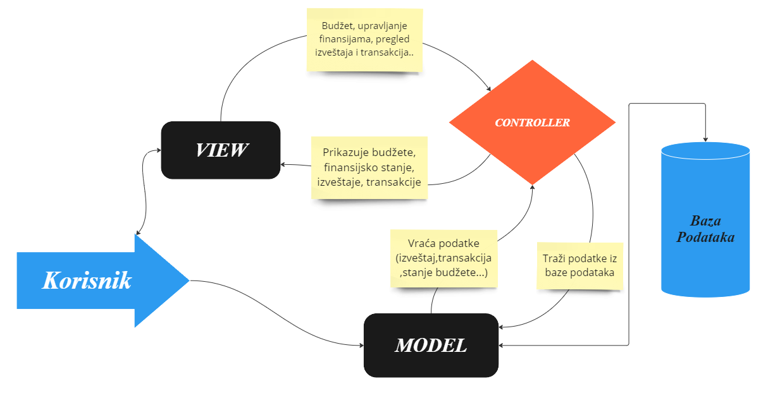

## Slika: Arhitektura sistem

## Analiza sistema

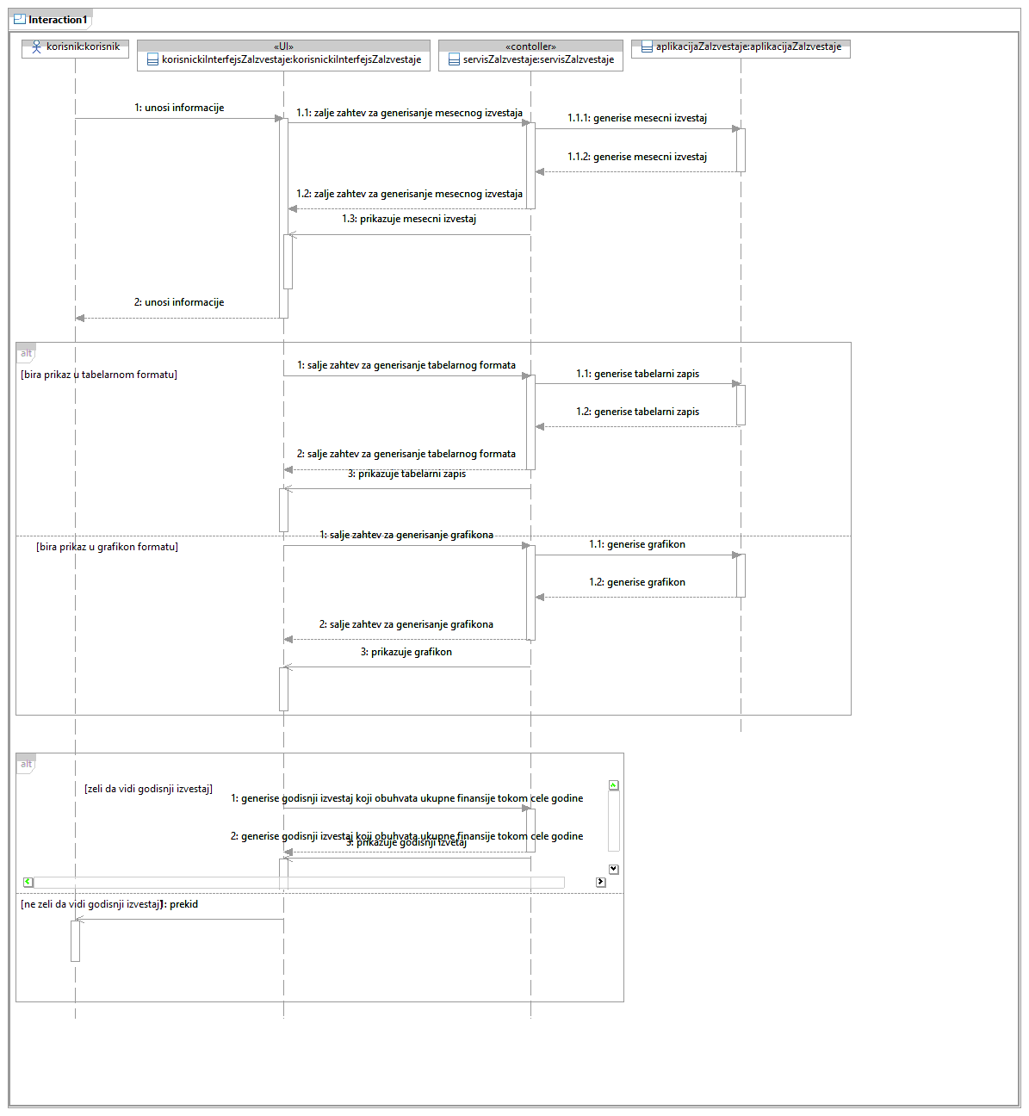

Slika 8. Dijagrami sekvenci za use case “Godišnji i mesečni izveštaj”

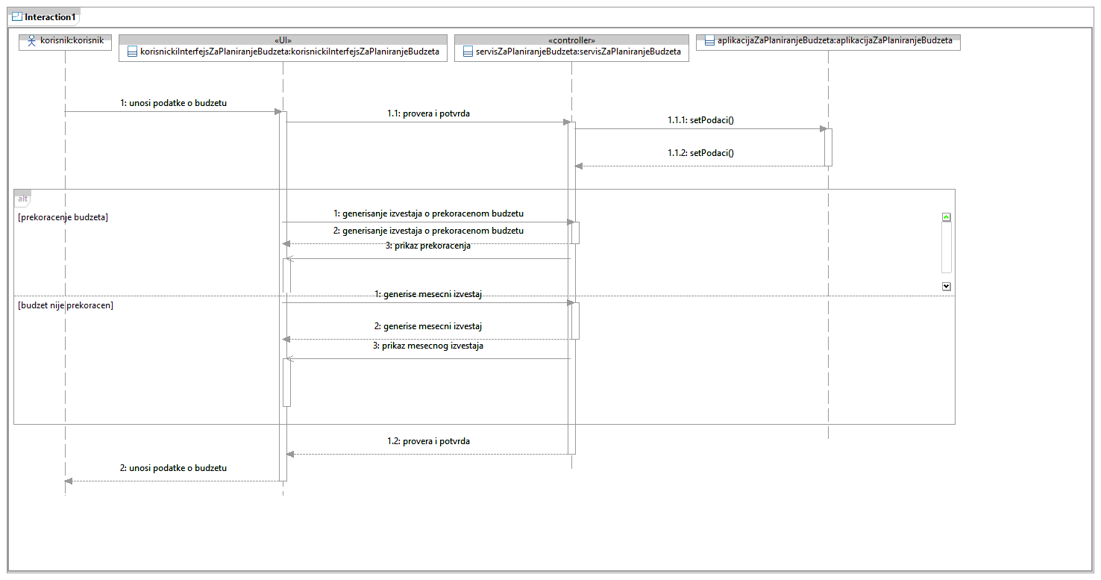

Slika 9. Dijagrami sekvenci za use case “Planjiranje budžeta”

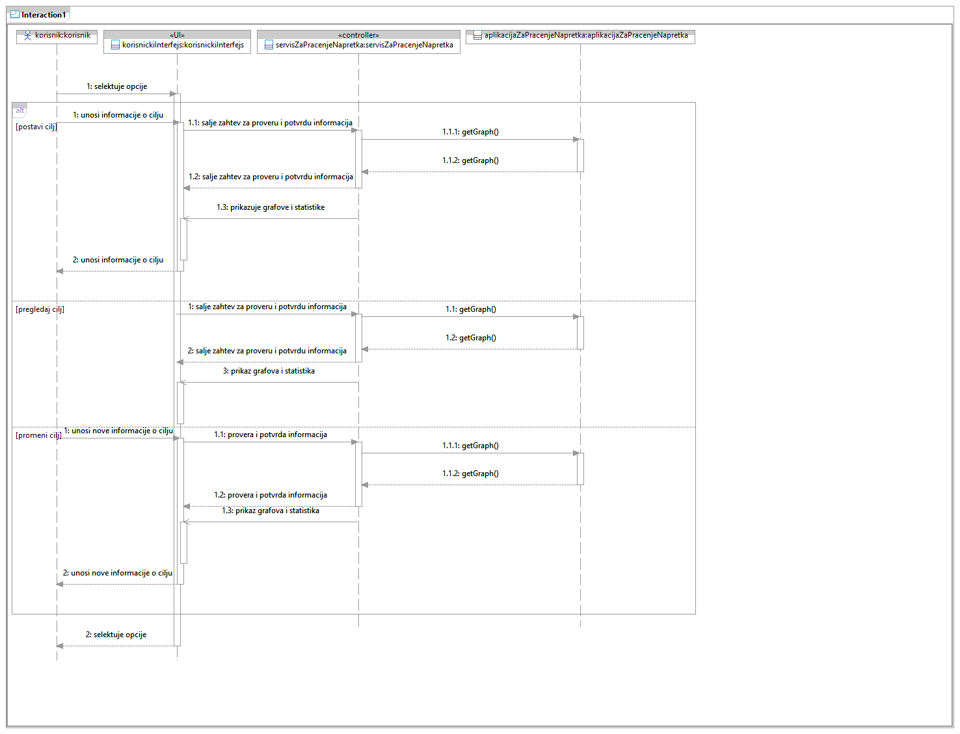

Slika 10. Dijagrami sekvenci za use case “Praćenje napretka”

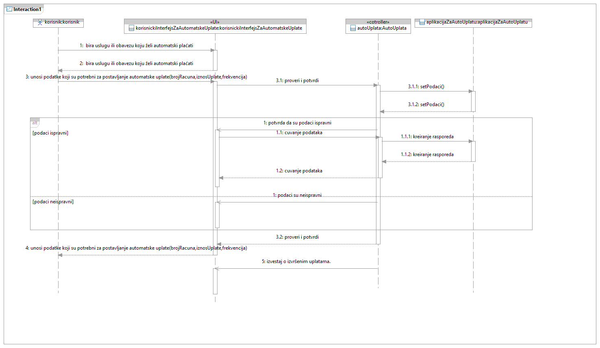

Slika 11. Dijagrami sekvenci za use case “Automatske uplate”

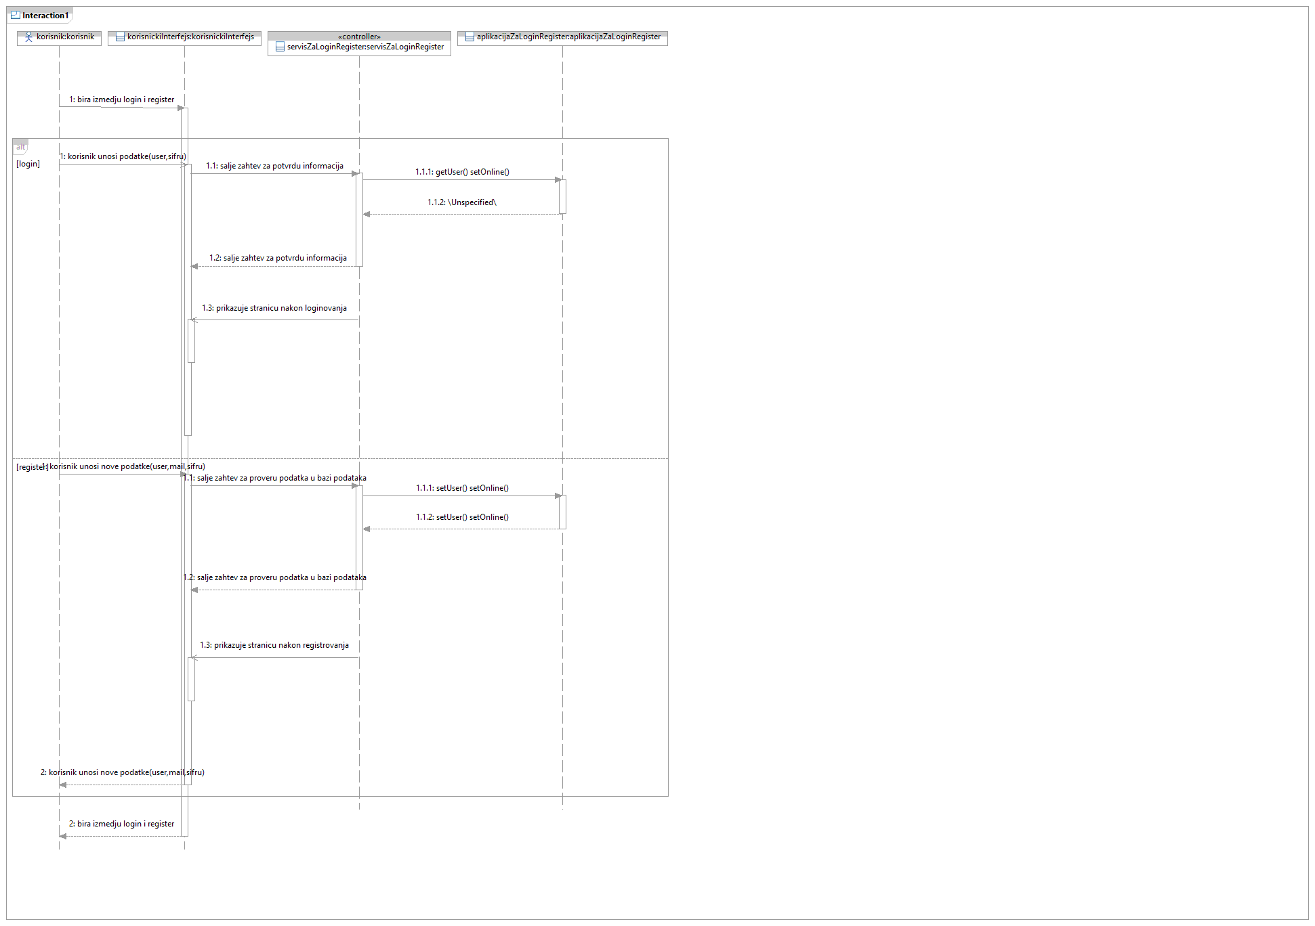

Slika 12. Dijagrami sekvenci za use case “Logovanje”

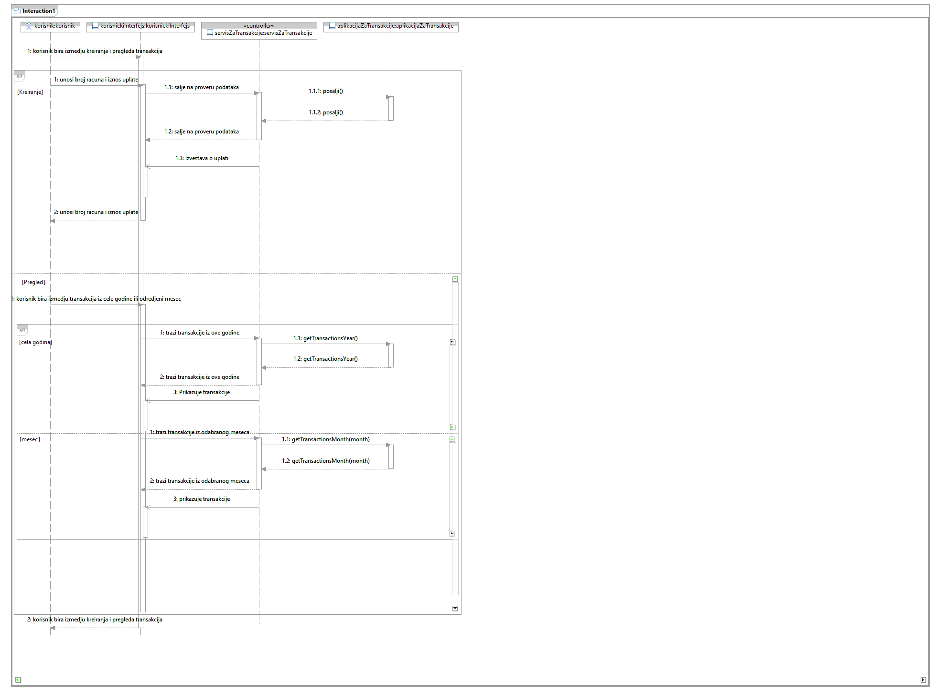

Slika 13. Dijagrami sekvenci za use case “Transakcije”

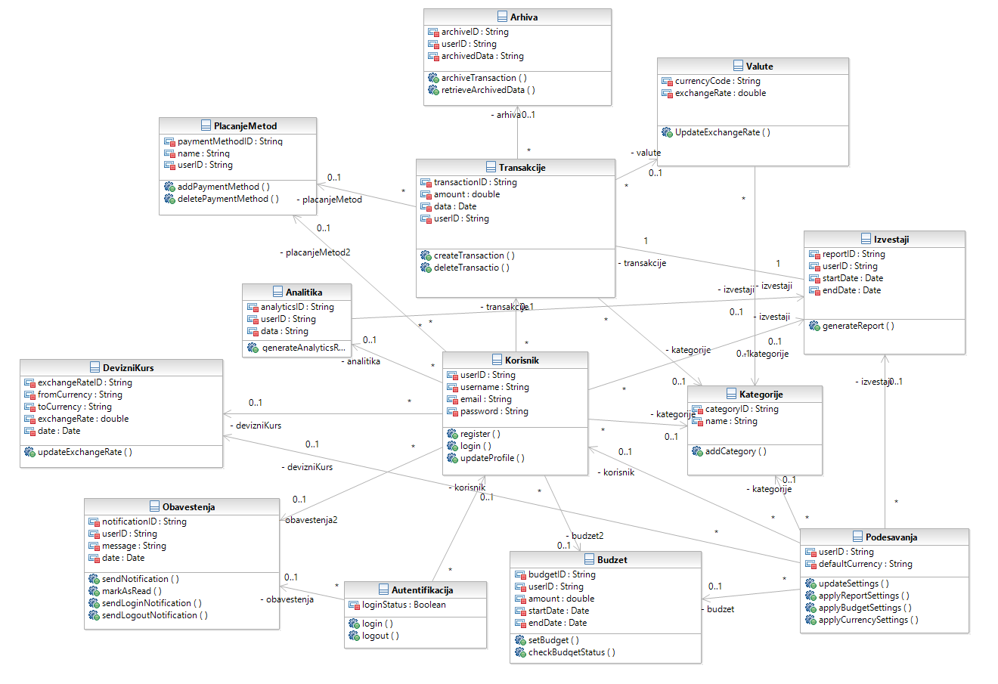

Slika 14. Logički dijagram klasa

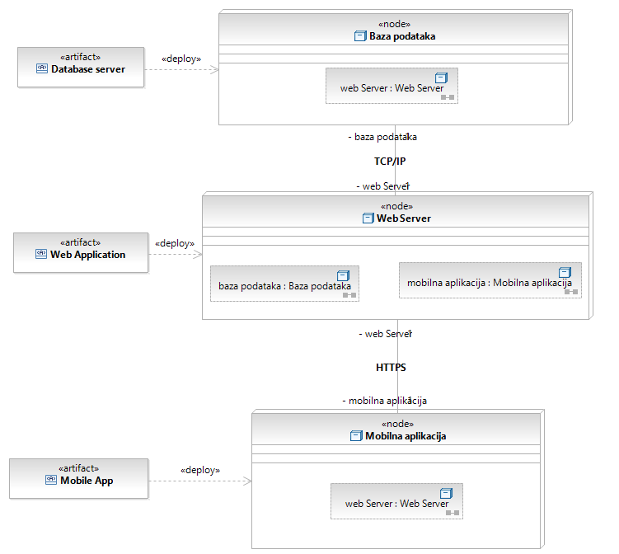

Slika 15. Deployment dijagram

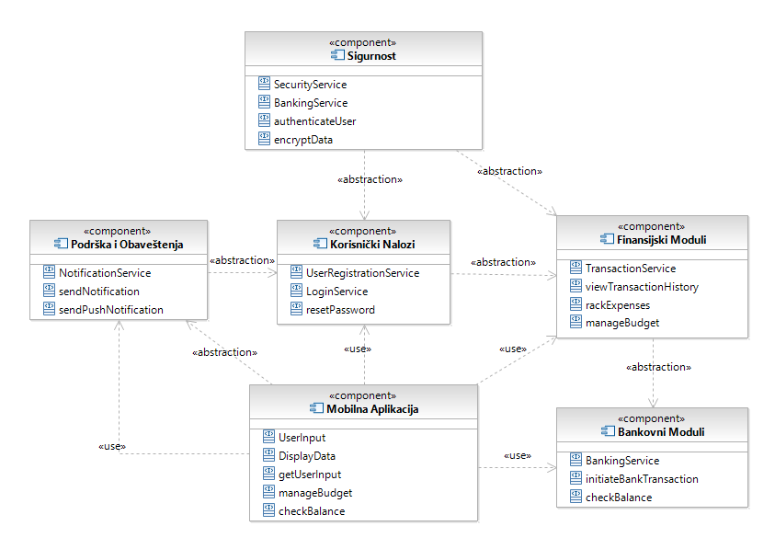

Slika 16. Component dijagram

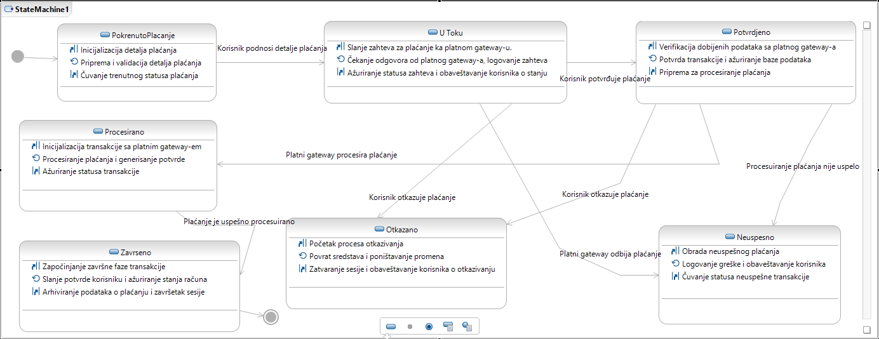

Slika 17. Dijagram stanja (Plaćanje)

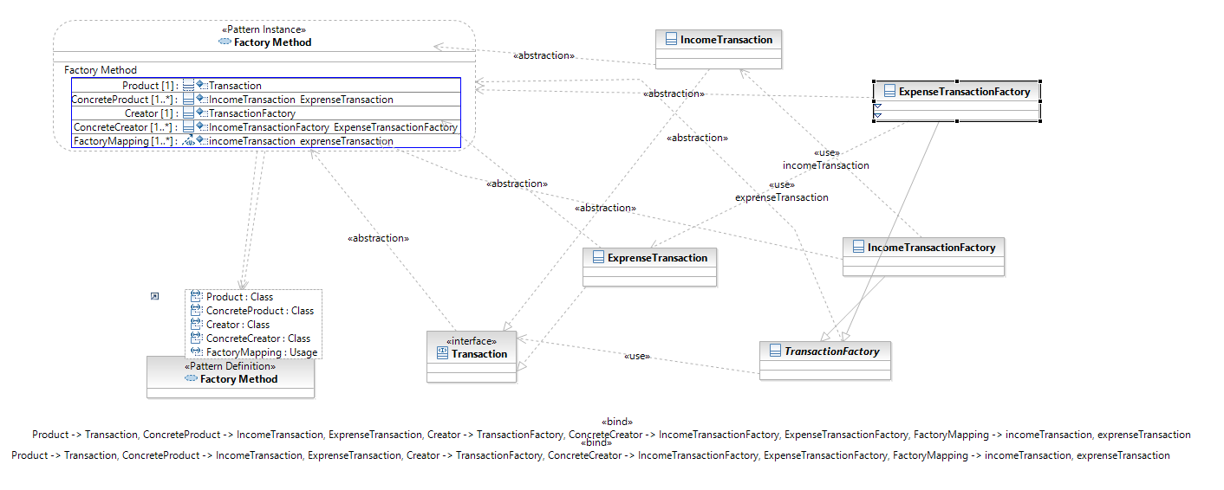

Slika 18. Dizajn Patern: Factory

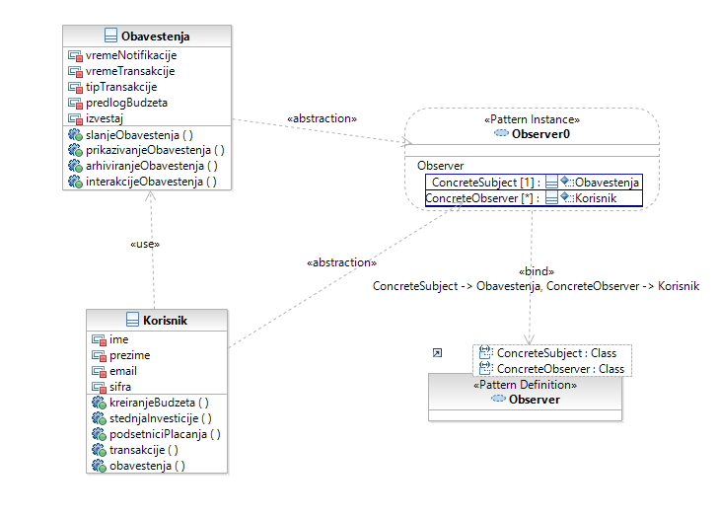

Slika 19. Dizajn Patern: Observer

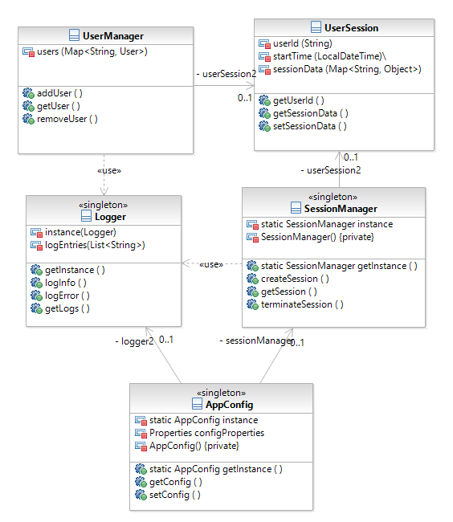

Slika 20. Dizajn Patern: Singleton

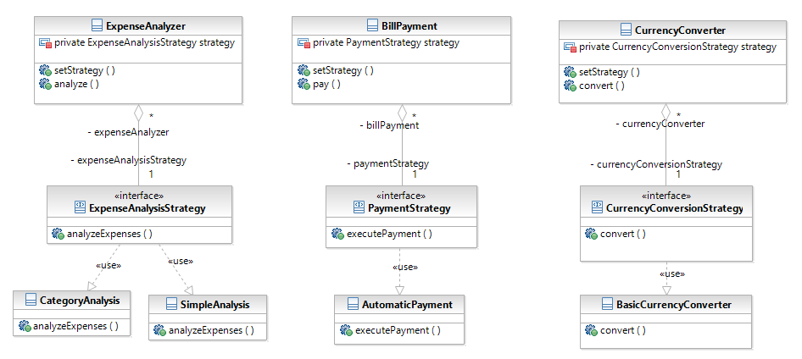

Slika 21. Dizajn Patern: Strategy

# Zaključak

Razvoj aplikacije ExpenseMate predstavlja značajan korak u stvaranju sveobuhvatnog i intuitivnog rešenja za upravljanje ličnim finansijama i praćenje troškova. U ovom trenutku, aplikacija ima niz ključnih funkcionalnosti koje olakšavaju korisnicima praćenje njihovih finansijskih transakcija, stvaranje budžeta i analizu njihovih troškova. Aplikacija takođe pruža korisnicima pristup relevantnim statistikama i izveštajima o njihovim finansijama. Međutim, da bi ExpenseMate postala vodeća u polju upravljanja svakodnevnim finansijama i budžetima potrebno je da proširiti doseg i korisničku bazu, treba razviti mobilne verzije ExpenseMate kako za Android tako i za iOS. Mobilna aplikacija će omogućiti korisnicima da pristupe svojim finansijama i budžetima putem svojih pametnih telefona i tableta. Implementirati sistem sinhronizacije podataka između više uređaja kako bi korisnici mogli da pristupe svojim finansijskim informacijama s bilo kog uređaja. Investirati u marketing kako bi se povećala svest o aplikaciji i pružiti kvalitetnu korisničku podršku. Od tehnologija za dalji razvoj ExpenseMate-a, razmatramo korišćenje savremenih tehnologija, uključujući React Native za mobilni razvoj, cloud tehnologije i tehnologije veštačke inteligencije za analizu podataka i personalizaciju

**Literatura:**

* Ten Napel, J. and Witten, I.H. (2006) "Data Mining: Practical Machine Learning Tools and Techniques." San Francisco, CA: Morgan Kaufmann.
* Sommerville, I. (2011) "Software Engineering." Boston, MA: Addison-Wesley.
* Ambler, S.W. (2004) "Uvod u UML 2 Aktivnosne dijagrame." Dostupno na: http://www.agilemodeling.com/artifacts/activityDiagram.htm.
* MVC arhitektura Wikipedia slobodna enciklopedija
* Dostupno na: https://sr.wikipedia.org/wiki/MVC_arhitektura [pregledano 10.10.2023]
* Nailah ALTayyar, 2018. Linkedin. Dostupno na: https://sa.linkedin.com/in/nailah-altayyar?trk=article-ssr-frontend-pulse_publisher-author-card [08.10.2023].
* API Modeling - The Process And Goals. U {APItoolkuitio}. Dostupno na: https://apitoolkit.io/blog/api-modeling-the-process-and-the-goals/ [pregledano 12.10.2023]

**PRILOZI**

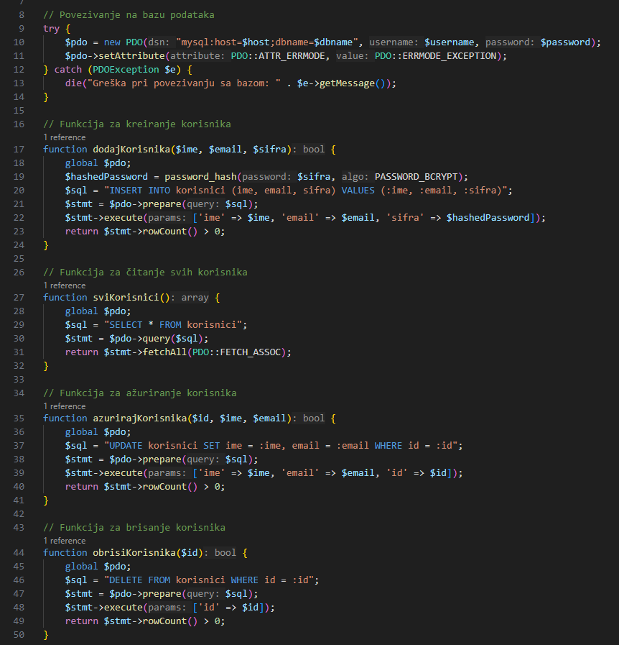

**Korisnička logika**

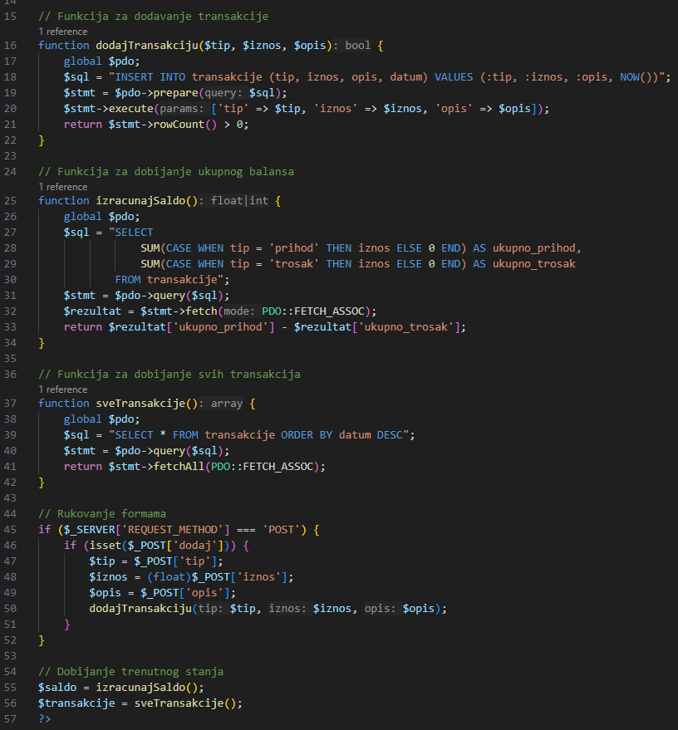

Logika budžetiranja(transakcije)

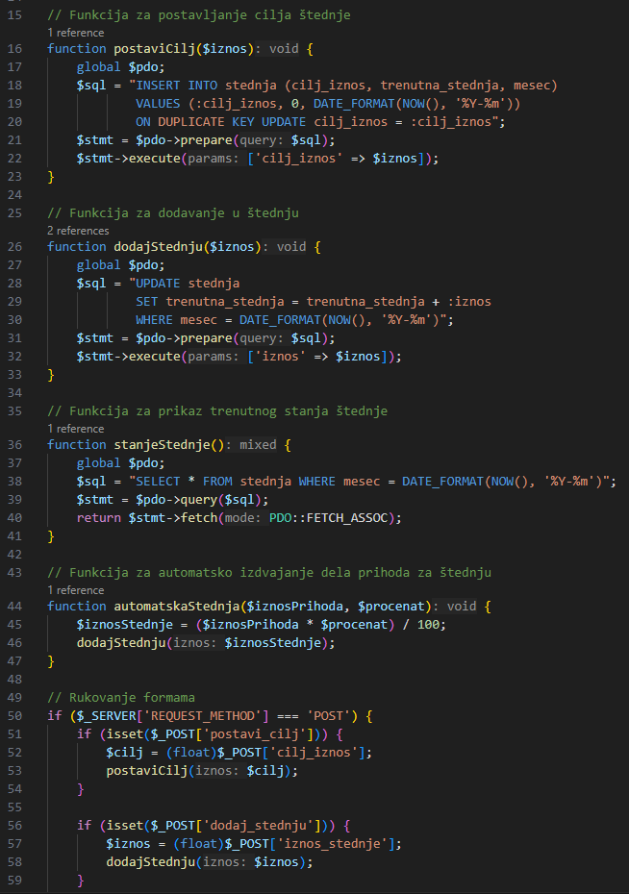

Štednja u budžetu

